Apsauga nuo užpuolimo
- Autonominis nešiojamųjų mygtukų komplektas.
2 vnt. su įrengimu nuo 170€
- Nešiojamųjų mygtukų komplektas turintiems apsaugos signalizaciją.
2 vnt. su įrengimu nuo 80€
- Autonominis stacionarus mygtukas.
1 vnt. su įrengimu nuo 150€
Papildomas mygtukas nuo15€
- Stacionarus mygtukas turintiems apsaugos signalizaciją.
1vnt. su įrengimu nuo 70€
Papildomas mygtukas nuo15€
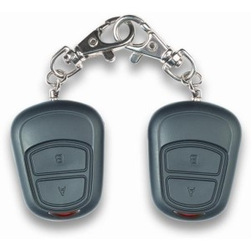
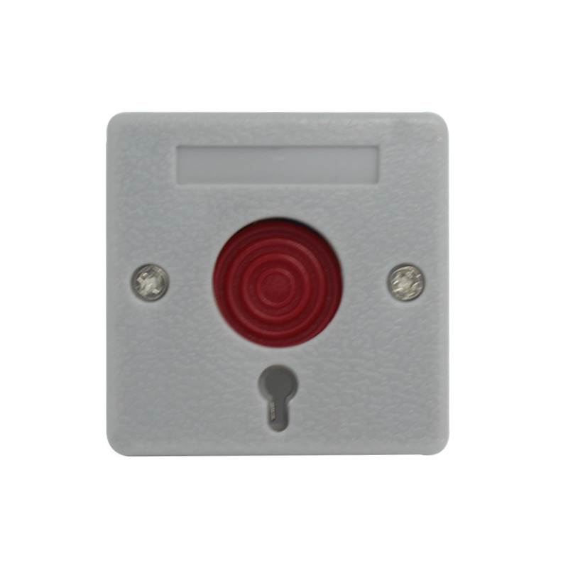

Įrenginių valdymas išmaniuoju telefonu
- Autonominis valdymo modulis 8 įrenginiams.
Su įrengimu nuo 220 900€
- Aukšto lygio signalizacija su valdymo moduliu 8 įrenginiams. (duju; vandens atjungimo; rozečių/šviesos TUT KARTINKI NAVERNO NADO ETIH DETALEJ)
Su įrengimu ± 200 m2 nuo 1500€
Su įrengimu virš 250m2 nuo 2500€
- Modulio esamai signalizacijai valdyti įrengimas nuo170€
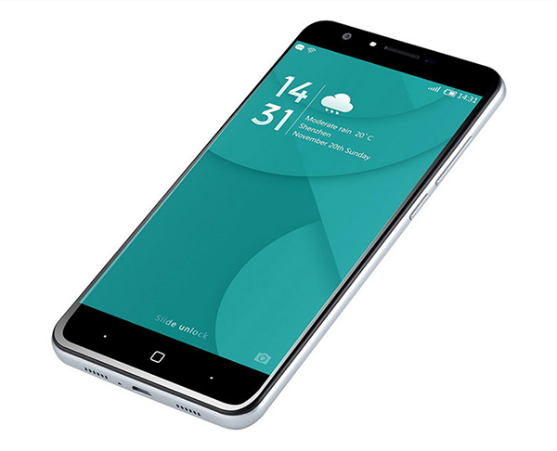
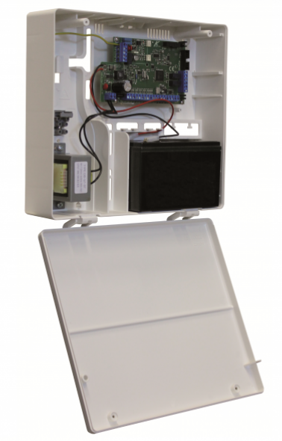

Nelaimungų atsitikimų prevencija
- Gaisro signalizacija sandeliui.
± 100 m2 su įrengimu nuo 500 - 800€
- Gaisro signalizacija su dujų nuotekio, vandens nuotekio, dūmų nuotekio jutikliais.
± 100 m2 su įrengimu nuo 900€
- Labai aukšto lygio signalizacija
- Visų vartų, durų ir langų jutikliai.
- Visų patalpų judesio, stiklo dūžio, vibro, mikrobangų jutikliai.
- Dujų nuotekio, dumų, tepmeratūros, vandens nuotekio jutikliai patalpuose su atitinkama rizika.
± 200 m2 su įrengimu nuo 1200€
nuo 250 m2 su įrengimu nuo 1200€

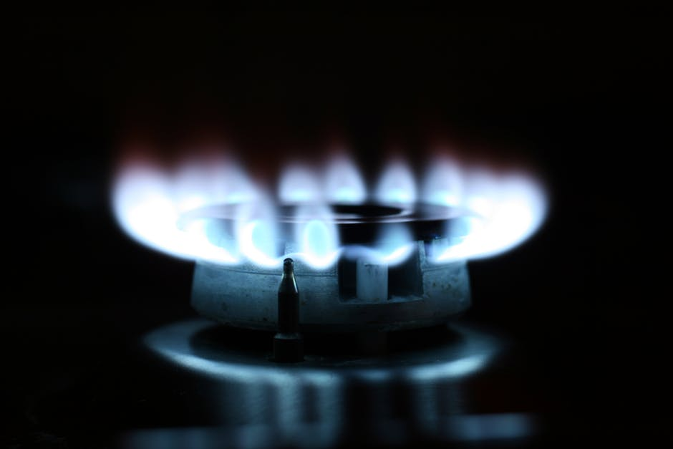
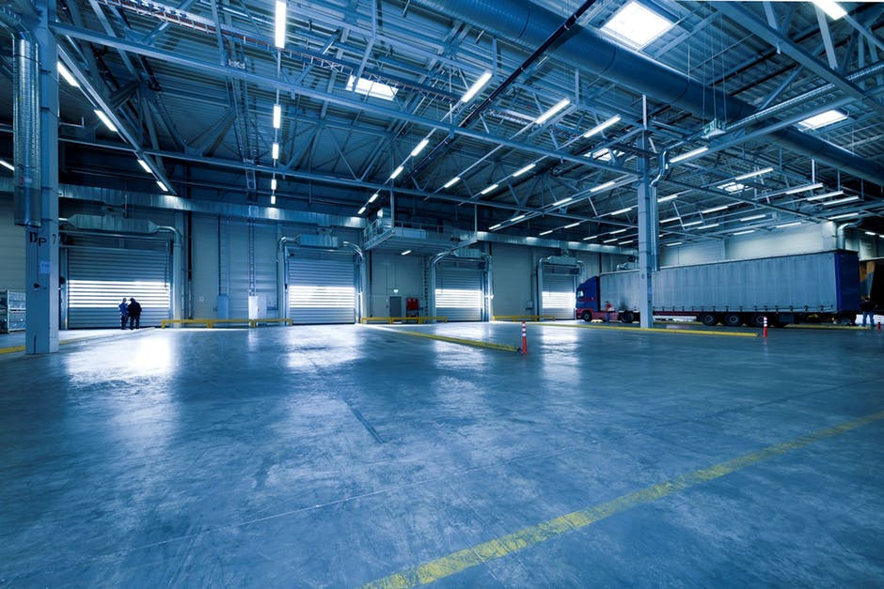
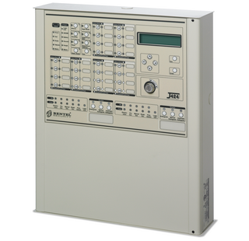

Apsauga nuo isilaužimo
- Bazinė signalizacija.
  - Įejimo durų/ vartų jutikliai ir judesio jutikliai.
± 15 m2 su įrengimu nuo 200€
± 40 m2 su įrengimu nuo 300- 340€
± 80 m2 su įrengimu nuo 350- 400€
± 200 m2 su įrengimu nuo 560- 650€
- Aukšto lygio signalizacija.
  - Visų pirmo aukšto durų, vartų ir langų jutikliai.
  - Visų aukštų patalpų judesio jutikliai.
  - Gaisro jutikliai patalpuose su padidinta gaisro rizika.
± 15 m2 su įrengimu nuo 250€
± 40 m2 su įrengimu nuo 380- 450€
± 80 m2 su įrengimu nuo 550- 610€
± 200 m2 su įrengimu nuo 770- 930€
- Labai aukšto lygio signalizacija.
  - Visų vartų, durų ir langų jutikliai.
  - Visų patalpų judesio, stiklo dūžio, vibro, mikrobangų jutikliai.
  - Dujų nuotekio, dumų, tepmeratūros, vandens nuotekio jutikliai patalpuose su atitinkama rizika.
± 200 m2 su įrengimu nuo 1200€
nuo 250 m2 su įrengimu nuo 1200€
